新闻稿

重新定义性能：搭载第三代Sony Pregius CMOS传感器的万兆网接口相机

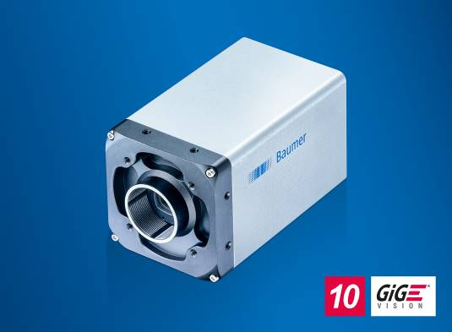
（03.10.2020）堡盟最新推出六款搭载第三代Sony Pregius CMOS传感器的LXT万兆网接口相机，其性能得到了大幅提升：拥有更高的灵敏度和图像质量，帧率超过1500fps，分辨率从50万到710万像素不等。凭借4.5µm或9µm的像元尺寸，新款相机具有极高的灵敏度，能够在曝光时间短或使用近红外（NIR）光源的应用中大展所长。此外，新机型还具有出众的图像质量，信噪比（SNR）高达44dB（像元尺寸为4.5µm），即便在苛刻的工况下也能轻松实现稳定的图像分析，因此非常适合用于激光焊接等高光强应用领域或者光照条件不断变化的体育运动动作分析。由于帧率极高，新款LXT相机还能可靠地抓拍、分析和控制快速移动的物体，可用于机器和过程的误差分析以及眼球跟踪等应用。这六款LXT相机将于2020年第2季度进入批量生产。
借助全新的双转换增益（DCG）功能，用户可直接在传感器中灵活地进行增益设置。“高”增益模式适合用于低光强或曝光时间短的应用；“低”增益模式可在高光强应用中提高信噪比和动态范围，从而优化图像采集。此外，新机型还集成了HDR功能，可对动态范围超过82dB（像元尺寸为4.5µm）的图像进行计算，从而让单个场景内明暗区域的图像分析变得更加简单，同时不会增加电脑CPU的负载。
LXT万兆网接口相机是对图像采集精度和处理速度要求极高的检测应用的理想选择。其坚固的工业设计能够有效抵御机械应力，并确保长期稳定可靠的图像处理。相机配有4路带脉宽调制功能的光耦输出，输出功率高达120W（最大48V / 2.5A），因此无需外部控制器便可直接控制光源。相机还可以选配已获专利的保护套管系统，防护等级可达IP65或IP67，无需任何外部防护罩。借助基于IEEE 1588标准的精确时间协议（PTP），LXT相机还能确保在Ethernet网络中实现精确的时钟同步。
更多信息，请访问：www.baumer.com/c/36460
照片：搭载第三代Sony Pregius CMOS传感器的LXT相机在灵敏度、图像质量和帧率方面的性能都得到了大幅提升。

字符数（带空格）：约800
文本和图片下载位置： www.baumer.com/press

堡盟集团
堡盟集团是国际领先的工厂自动化和过程自动化生产厂家之一。目前堡盟集团的足迹已遍布全球20个国家并拥有39家分公司。堡盟集团的产品业务主要涉及传感器、运动控制、视觉技术、过程仪表和粘胶系统，其丰富的产品线覆盖在各个行业并使客户受益于堡盟所提供的完整咨询和可靠服务的国际平台。更多信息，请登陆 www.baumer.com。

读者咨询联络方式:
堡盟电子（上海）有限公司
上海松江工业区民强路1525号（申田高科园）11幢
邮编： 201612
电话： +86 21 6768 7095
传真： +86 21 6768 7098
E-mail: sales.cn@baumer.com
网站: www.baumer.com

